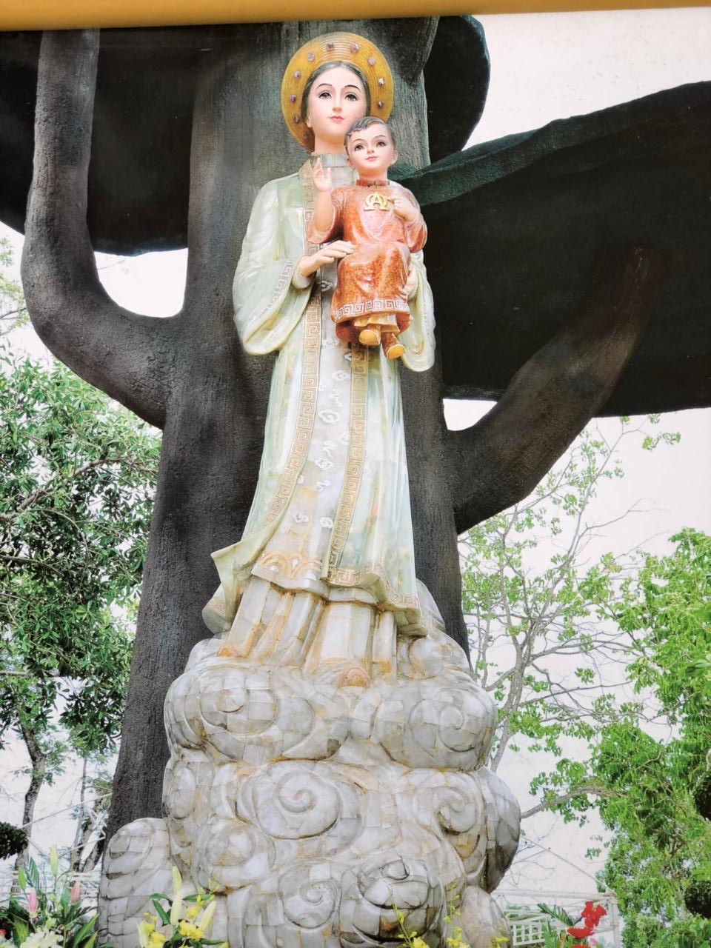
THÁNH TƯỢNG ĐỨC MẸ LA VANG
(Tác giả: Điêu khắc gia Võ Tấn Tánh)
TRẦN QUANG CHU
(Biên soạn)

HÀNH HƯƠNG
ĐỨC MẸ LA VANG

TẬP 3

BAN TRUYỀN THÔNG TGP HUẾ
CHƯƠNG MƯỜI LĂM
THÁNH ĐỊA LA VANG
THỜI ĐỨC TỔNG GIÁM MỤC
PHÊRÔ MÁCTINÔ NGÔ ĐÌNH THỤC
A. GIỚI THIỆU ĐỨC TỔNG GIÁM MỤC PHÊRÔ MÁCTINÔ NGÔ ĐÌNH THỤC(1).
B.KIẾN THIẾT TRUNG TÂMTHÁNH MẪU TOÀN QUỐC LA VANG.
C. ĐẠI HỘI LA VANG 15 (1961) - LỄ XỨC DẦU ĐỀN THÁNH VÀ ĐÓN NHẬN TƯỚC HIỆU VƯƠNG CUNG THÁNH ĐƯỜNG.
I. CHUẨN BỊ ĐẠI HỘI 15 (1961).
II. DIỄN TIẾN ĐẠI HỘI LA VANG 15 (1961).
III. TIẾNG VANG ĐẠI HỘI LA VANG 15 (1961).

1. Chuẩn bị Đại hội Thánh Mẫu lần II tại La Vang.
Ngày 8-8-1961 trong phiên họp tại Đà Lạt quyết định tái thiết Trung tâm Thánh Mẫu Toàn quốc La Vang, HĐGMMN còn quyết định xin phép Tòa Thánh tổ chức Năm Thánh Mẫu toàn quốc lần II (Năm Trái Tim Đức Mẹ) và Đại hội Thánh Mẫu tại La Vang.
Năm Thánh Mẫu sẽ được kéo dài trong 3 năm (1961-1963), trong thời gian đó, toàn thể các giáo phận đồng loạt phát động chiến dịch siêu nhiên, tôn kính, cầu nguyện, học tập và noi gương nhân đức của Trái Tim Vẹn Sạch Đức Mẹ, đồng thời thực hành các mệnh lệnh Đức Mẹ truyền dạy: cải thiện đời sống, lần hạt Mân Côi, tôn sùng Trái Tim Mẹ.
Một Đại hội Thánh Mẫu Toàn quốc lần II sẽ được tổ chức vào dịp bế mạc Năm Trái Tim Đức Mẹ, tại Trung tâm Thánh Mẫu Toàn quốc La Vang.
Để thi hành quyết định của HĐGMMN, ngày 8-12-1961, nhân lễ Đức Mẹ Vô Nhiễm Nguyên Tội, tại La Vang đã tổ chức Tam nhật Khai mạc Năm Trái Tim Đức Mẹ. Hôm đó, được thông báo trước có khoảng 40 linh mục và 10.000 giáo dân đến tham dự. Dù lạnh rét, tất cả đều sốt sắng tham dự thánh lễ do Đức cha Urrutia Thi chủ tế. Sau lễ là cuộc rước kiệu Đức Mẹ trọng thể.
Theo ý của HĐGMMN, ngày bế mạc Năm Trái Tim Đức Mẹ sẽ được tổ chức vào dịp Đại hội La Vang 16 (1964). Để chuẩn bị cho ngày trọng đại này, Đức Tổng Gián mục Phêrô Máctinô Ngô Đình Thục, Giám mục niên trưởng đã xin Tòa Thánh cử đến Đại hội một vị Hồng y Đặc sứ.
Ngày 5-1-1963, một tin vui cho Giáo hội Việt Nam, cách riêng cho Giáo phận Huế. Đức Hồng y Agagianian, Tổng trưởng Thánh Bộ Truyền giáo đã trả lời như sau:“Trong thư đề ngày 26-3-1962 Đức Tổng Giám mục Huế đã cho Thánh Bộ biết Hàng Giáo phẩm Việt Nam sẽ tổ chức Đại hội Thánh Mẫu Toàn quốc vào tháng 8-1964 tại La Vang, nơi sùng kính Đức Mẹ rất danh tiếng. Đồng thời ước mong sự hiện diện của một vị Hồng y Đặc sứ Tòa Thánh.
Chúng tôi vui sướng báo tin cho ngài biết trong buổi triều yết Đức Thánh cha ngày 27-12-1962, chúng tôi đã đệ trình và được Đức Thánh cha vui lòng chấp thuận và chúc lành cho công việc tốt đẹp ấy”(²⁸).
Ngày 15-5-1963, báo Tông đồ hân hoan đưa tin: “Đại hội Thánh Mẫu Toàn quốc lần II sẽ được tổ chức vào tháng 8-1964 tại La Vang. Theo Thư chung Hàng Giáo phẩm Việt Nam ngày 8-8-1961 đã ấn định về việc thi hành lời khấn hứa với Trái Tim Vô Nhiễm Đức Mẹ, La Vang là nơi đã được chọn làm Trung tâm Thánh Mẫu Toàn quốc, một nơi để toàn thể giáo hữu Việt Nam biểu lộ lòng tin cậy và tôn sùng Đức Mẹ. Dịp Đại hội Thánh Mẫu sắp đến, theo lòng ước mong của Hàng Giáo phẩm Việt Nam, Tòa Thánh đã chấp nhận gởi đến chủ tọa Đại hội một Đức Hồng y Đặc sứ, thay mặt Đức Giáo hoàng. Một lần nữa, giáo hữu Việt Nam được vinh dự có đấng Đại diện Tòa Thánh đến chung cùng việc lành, tôn kính Đức Mẹ, để cầu cho Tổ quốc và Giáo hội được bình an”(²⁹).
Tiếc thay, vì những biến cố thời cuộc và chiến tranh leo thang đã khiến các Đức Giám mục Việt Nam, nhân Hội nghị Công đồng Vaticanô II tại Rôma, đã nhóm phiên họp đầu tháng 10-1963 quyết định dời lễ Bế mạc Năm Trái Tim Đức Mẹ vào một ngày thuận lợi hơn, chưa thể ấn định. Như vậy, Đại hội Thánh Mẫu lần II tại La Vang đã không xảy ra và Đức Hồng y Đặc sứ cũng đã không đến La Vang.

2. Báo, đài nói về Đức Mẹ La Vang.
Đại hội La Vang 15 có lẽ là Đại hội được tổ chức chu đáo, vĩ đại nhất từ trước tới nay, bởi ngoài cuộc hành hương theo định lệ, Đại hội 15 còn là dịp lễ Xức dầu Đền thánh và đón nhận tước hiệu Vương Cung Thánh Đường.
Sau Đại hội 15 (1961) báo chí khắp nơi, quốc nội, quốc ngoại, nhật báo, tuần báo, nguyệt san đều có đăng tin sốt dẻo về Đại hội La Vang 15.
Nổi bật trong đó có bài Đức Mẹ ở Vĩ Tuyến 17 (Unsere Liebe Vom 17 Breitengrad) - Kipa, 20-IX-1961 đã được các hãng thông tấn và báo chí nước ngoài dịch đăng.
Bài báo này được linh mục Nguyễn Hài Đồng - Emmanuen Nguyễn Vinh Gioang - chuyển ngữ, đăng trên Ns. Đức Mẹ La Vang số 8, tháng 4-1962(3⁰). Loại trừ những yếu tố chính trị trong bài báo, còn lại là một thiên phóng sự rất hùng hồn, hấp dẫn, trích vài đoạn:
+ “Đức Giáo hoàng rất tán thành…, và ngài đã phong Thánh đường La Vang lên Tiểu Vương Cung Thánh Đường sau khi Đức Tổng Giám mục đã long trọng làm phép đền thờ đêm 21, sáng 22 tháng 8 dương lịch 1961. Hai cuộc kiệu vĩ đại trong hai đêm đã bày ra một quang cảnh tưng bừng, có các Đức Giám mục Việt Nam, các đại diện giáo và lương cùng các giáo hữu ở xa tham dự”.
+ “Ở các bạn Việt Nam có một lòng tin mạnh mẽ, dĩ nhiên người ta có thể tả tất cả các chi tiết của các ngày lễ vĩ đại này. Nhưng điều đáng nêu cao hơn hết, đó là đức tin nồng nhiệt của dân chúng. Họ bất chấp con đường hoang vắng, họ ngủ trên mặt đất và nhiều khi họ không có một cái lều để dựng. Nhưng điều đó không can hệ gì vì họ chỉ biết cầu nguyện và tỏ lòng ăn năn đền tội làm cho kẻ khác rất cảm động”.
+ “Ba bàn thờ cũng đã được làm phép để dâng kính các Đấng Tử Đạo của ba miền đó (…). Mọi người đều rất hân hạnh vì thấy mình là con cháu của mười vạn Đấng Tử Đạo”.

3. Cuộn phim Đại hội La Vang 15 (1961).
Đặc biệt, trong kỳ Đại hội 15 này các phóng viên đã thực hiện được một cuốn phim tài liệu về Đại hội. Đây là cuốn phim thứ hai về Đại hội La Vang, sau cuốn phim của đặc phái viên Phêrô Viên (báo Tông đồ) thực hiện vào Đại hội 13 (1955).
Vì được thực hiện sau nên phim Đại hội La Vang 15 hơn hẳn về mặt chất lượng, hình ảnh rõ nét hơn nhờ áp dụng kỹ thuật hiện đại hơn.
Hiện nay, cuộn phim Đại hội La Vang 15 vẫn còn được lưu giữ và đang lưu hành ở một vài quốc gia châu Âu, châu Mỹ. Đây có lẽ là một trong những kỷ vật quí báu nhất về La Vang còn lưu lại của nền kỹ thuật phim ảnh Việt Nam thời phôi thai.
Gần đây, sau Đại hội 25 - Kỷ niệm 200 năm Đức Mẹ hiện ra tại La Vang, ông Trần Quỳ (nguyên là phóng viên Vũ Quỳnh), hiện định cư tại San Jose, CA, USA đã dựa vào cuốn phim Đại hội La Vang 15 ghi lại cho Hành hương Đức Mẹ La Vang những dòng tư liệu quý giá:
“Năm 1961, mặc dù đất nước đang lâm cảnh chiến tranh, Nam Bắc phân chia, Thánh địa La Vang nằm gần giới tuyến, nhưng nhờ ơn Đức Mẹ phù hộ, Đại hội năm ấy vẫn được tổ chức an toàn, chu đáo từ ngày 17-8 đến 22-8-1961. Giáo hữu khắp nơi hành hương về La Vang tham dự Đại hội không gặp một trở ngại lớn nhỏ nào về mặt an ninh và giao thông đi lại. Mọi người hân hoan về bên Mẹ với tất cả thành tâm cầu xin lòng từ ái của Đức Mẹ ra tay ban phát ơn lành cho mọi người, mọi gia đình và cho Tổ quốc Việt Nam thân yêu.
Đại hội diễn ra trong 6 ngày liên tiếp, mỗi ngày dành cho mỗi giới:
17-8-1961: Ngày dành cho các bà mẹ.
18-8-1961: Ngày dành cho bệnh nhân.
19-8-1961: Ngày dành cho công chức.
20-8-1961: Ngày cầu nguyện cho Giáo hội thầm lặng.
21-8-1961: Ngày dành cho quân nhân và Công giáo Tiến hành.
22-8-1961: Ngày cầu nguyện cho Tổ quốc Việt Nam.
Cảm động nhất là ngày dành cho bệnh nhân. Những người mắc các chứng bệnh nan y đến với Mẹ La Vang bằng tấm lòng thành khẩn thiết tha, trông cậy, phó thác và cầu xin Mẹ giúp cho họ bớt những đau khổ bất hạnh.
Thánh lễ Khai mạc được chính thức cử hành vào chiều ngày 19-8-1961, ước chừng có mấy trăm ngàn người, đủ mọi thành phần, mọi giới, với cờ xí, biểu ngữ, lọng tàn, xe hoa đứng chật cả Quảng trường Mân Côi rộng lớn. Tất cả đều sốt sắng hướng về Lễ đài hiệp dâng thánh lễ do Đức Tổng Giám mục Phêrô Máctinô Ngô Đình Thục chủ tế.
Nhân dịp này ĐTC Gioan XXIII đã gởi điện văn chúc lành đến Đại hội:
‘Ta cầu xin Đức Mẹ phù hộ cho những con cái thân yêu của Việt Nam hội họp trong các ngày Đại hội tại Đền thánh La Vang và yêu dấu gởi Phép lành Tòa Thánh mà các con cầu xin’.
Trong diễn văn khai mạc, Đức Tổng Giám mục Huế Phêrô Máctinô Ngô Đình Thục, sau phần tuyên bố ý nghĩa và mục đích Đại hội, Ngài đã ân cần nhắn gởi đến giáo hữu hành hương những tâm tình trìu mến:
‘Lúc này, hơn bao giờ hết, giáo dân Việt Nam hướng về La Vang để tìm nguồn an ủi cho tâm hồn, cầu xin hòa bình cho đất nước, xin ơn thiêng cho Giáo hội...Chúng ta hãy sống trong đạo đức và trong tình yêu thương nhân loại để xứng đáng với lòng thương của Đức Mẹ La Vang - Nữ Vương Việt Nam’...
Hôm sau, ngày 20-8-1961, do ảnh hưởng cơn bão Lorna, những trận mưa lớn trút xuống vùng Trị Thiên, La Vang nằm trong vùng ảnh hưởng nên không thể tổ chức cuộc rước kiệu Đức Mẹ như chương trình đã hoạch định. Lạ thay, chiều và tối hôm ấy, 20-8, cơn mưa bão nhẹ dần, chuyển hướng để hai ngày cuối cùng của Đại hội, trời quang mây tạnh, chương trình Đại hội tiếp tục được tiến hành suôn sẻ.
Các anh chị em giáo hữu thập phương về La Vang kính viếng Đức Mẹ đã sốt sắng tham dự các buổi tĩnh tâm, chầu Mình Thánh Chúa, đi đàng Thánh Giá lên đồi Calvariô, xưng tội, rước lễ, rước kiệu Đức Mẹ và kiệu Mình Thánh Chúa... Tất cả những việc làm đó như một bó hoa thiêng liêng dâng lên Mẹ để xin ơn lành cho gia đình, cho quê hương đất nước sớm thoát khỏi nạn chiến tranh tang tóc.
Cũng như những giáo dân ngoan đạo khác, ông Ngô Đình Diệm - Tổng thống VNCH - cũng đã hành hương đến La Vang trong dịp Đại hội này. Như một cử chỉ sùng kính Đức Mẹ, từ cổng tam quan, ông xuống xe, cởi giày, đi chân đất đến đền thánh, vào quỳ trước bàn thờ chính, cùng với Đức Tổng Giám mục bào huynh Phêrô Máctinô Ngô Đình Thục - bên trái, Đức Tổng Giám mục Urrutia Thi - bên phải cầu nguyện rất lâu với Đức Mẹ La Vang, xin cho nước nhà bình yên, dân an quốc thái...
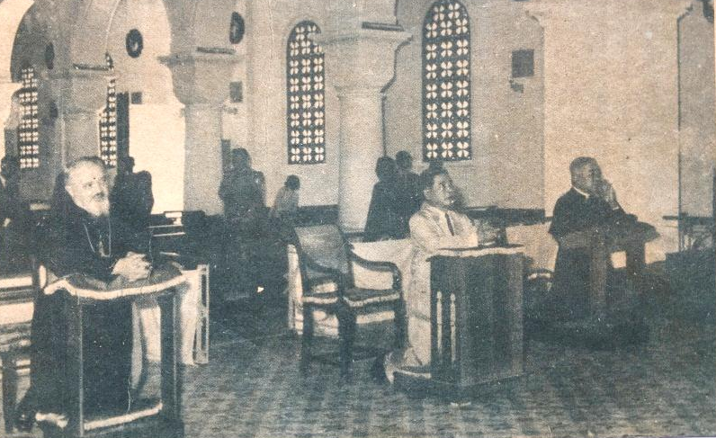
TỔNG THỐNG NGÔ ĐÌNH DIỆM QUỲ CẦU NGUYỆN TRONG ĐỀN THỜ LA VANG - ĐẠI HỘI 15 (1961)
(Ảnh: Trong cuốn phim Đại hội La Vang 15. Đăng lại trong Linh địa La Vang, 1970)

Ngoài ra, cũng trong dịp này, người ta còn nhận thấy sự hiện diện của tướng Pérakiraly, một vị tướng lãnh trong quân đội Hungary, người đến Việt Nam tham gia trong phái đoàn quốc tế kiểm soát đình chiến tại Việt Nam.
Ngày 21-8-1961, ngày dành cho quân nhân và Công giáo Tiến hành có phái đoàn Chính phủ do Phó Tổng thống Nguyễn Ngọc Thơ dẫn đầu đến tham dự Đại hội. Thánh lễ trọng thể do Đức cha Philipphê Nguyễn Kim Điền, Giám mục Cần Thơ chủ tế và giảng lễ. Với tài hùng biện, nụ cười duyên dáng cùng giọng giảng Nam Bộ du dương trầm bổng, không vấp váp, lôi cuốn người nghe từ đầu đến cuối.
Qua bài giảng, Đức cha Philipphê ‘khuyên nhủ mọi thành phần Dân Chúa luôn giữ tâm hồn trong sáng, và noi gương thánh thiện của Đức Mẹ’. Đức cha không ngớt lời ‘ca ngợi Đức Trinh Nữ Maria. Nhờ sự xuất hiện nhiệm mầu của Mẹ tại La Vang đã khiến miền đất hoang vu, rừng thiêng nước độc này thành một Thánh địa mà cứ ba năm một lần giáo hữu khắp nơi đổ về hành hương, phủ phục dưới chân Mẹ đầy ơn phúc để xin ơn lành. Nhất là trong thời buổi đất nước lâm nạn chiến tranh thì Đức Mẹ La Vang và Thánh địa này là nguồn cậy trông, an ủi, và hy vọng cho tất cả những ai có lòng tin tưởng cầu xin, Đức Mẹ sẽ ban ơn như ý nguyện…’.
Có lẽ do lòng thảo kính, mến yêu Đức Mẹ La Vang như thế đó mà hơn hai năm sau, 1964, Đức Mẹ đã soi đường dẫn lối đưa Đức cha Philipphê - một vị Giám mục trẻ trong HĐGMVN - từ Cần Thơ ra chăn dắt đàn chiên Tổng Giáo phận Huế, và thay mặt Giáo hội Việt Nam làm ‘Người Quản gia Trung tín’ nhà Mẹ: Thánh địa La Vang - Trung tâm Thánh Mẫu Toàn quốc La Vang, suốt gần 1/4 thế kỷ (1964-1988) cho đến ngày vĩnh biệt, hân hoan về Nhà Cha ngày 8-6-1988.
Ngày 22-8-1961, ngày cầu nguyện cho Tổ quốc Việt Nam, cũng là ngày bế mạc Đại hội. Sau thánh lễ, Đức Tổng Giám mục Huế Phêrô Máctinô Ngô Đình Thục chủ tế buổi lễ cung hiến đền thờ. Ngài lần lượt xức dầu bàn thờ chính và 12 cột đèn thờ, theo nghi thức Giáo hội. Các bàn thờ phụ dâng kính các Á Thánh Tử Đạo Việt Nam được các Đức TGM, GM: Phaolô Nguyễn Văn Bình, Urrutia Thi, Simon Hòa Nguyễn Văn Hiền, Đa Minh Hoàng Văn Đoàn, Giuse Trần Văn Thiện, Giuse Nguyễn Khắc Ngữ, Tađêô Lê Hữu Từ lần lượt xức dầu.
Một cỗ kiệu sơn son thếp vàng do cha De Nitris Thư ký Tòa Khâm mạng Sài Gòn, đại diện Tòa Thánh hướng dẫn, rước Sắc chỉ Magno Nos Solatio của Đức Giáo hoàng Gioan XXIII, tiến vào Lễ đài. Sắc chỉ Magno Nos Solatio nâng Đền thờ Đức Mẹ La Vang lên bậc Vương Cung Thánh Đường được cha De Nitris tuyên đọc bằng La ngữ. Cha Simon Nguyễn Văn Lập phụng dịch Việt ngữ.
Tiếp đó, Đức TGM Phêrô Máctinô Ngô Đình Thục trịnh trọng tuyên bố: ‘Kể từ nay, Vương Cung Thánh Đường và khu vực La Vang là nhà của Mẹ, Đất của Mẹ, là Trung tâm Thánh Mẫu Toàn quốc’.
Lễ Cung hiến Đền thờ hoàn tất vào lối 9 giờ sáng. Cuộc rước kiệu Đức Mẹ trọng thể bắt đầu. Đức cha Phêrô Maria Phạm Ngọc Chi chủ lễ cùng sự tham dự của 3 vị TGM, 10 vị GM, 300 linh mục, 1.000 tu sĩ và khoảng 300.000 giáo dân.
Sau kiệu, Đức TGM Huế chủ lễ Phép lành Mình Thánh Chúa - Nghi lễ cuối cùng của Đại hội 15. Bế mạc”.

4. Xuất bản sách “Đức Mẹ La Vang là Nữ Vương Chiến Thắng”.
Chào mừng Đại hội La Vang 15, ngày 15-8-1959, tạp chí Trái Tim Đức Mẹ xuất bản sách Đức Mẹ La Vang là Nữ Vương Chiến Thắng, tác giả Phạm Đình Khiêm. Sách dày 154 trang, với 3 nội dung:

+ Lược sử La Vang.

+ Ý nghĩa La Vang.

+ Tầm quan trọng của La Vang.
Bìa offset 4 màu với ảnh thánh tượng Đức Mẹ La Vang Nữ Vương Chiến Thắng rất mỹ thuật. Ngoài ra, sách còn kèm một bản nhạc của Minh Trân. Giá bìa 15 đồng.
Số lượng in tới 10.000 bản. Tất cả đã bán hết sau Đại hội La Vang 15. Kỷ lục! Một kỷ niệm về Mẹ, một kỷ niệm về Đại hội... Sách Đức Mẹ La Vang là Nữ Vương Chiến Thắng đã theo chân các giáo lữ đi về mọi miền đất nước, lưu truyền đến ngày nay.

5. Tem thư Đức Mẹ La Vang.
Ngày 7-7-1962, lần đầu tiên trong lịch sử Bưu chính Việt Nam, một loại tem thư với đề tài tượng thờ Công giáo được phát hành: Tem thư Đức Mẹ La Vang.
Trước đó, cũng tem thư đề tài Công giáo do Bưu chính Việt Nam phát hành là bộ tem có in hình Nhà thờ Phủ Cam (kiểu cũ), được phát hành ngày 25-12-1958.
Tem thư Đức Mẹ La Vang mang hình thánh tượng Đức Mẹ La Vang - Nữ Vương Chiến Thắng. Đức Mẹ trong trang phục quen thuộc áo choàng rộng, đầu đội vương miện, hai tay đỡ nhẹ Chúa Hài Đồng đứng bên tay phải Mẹ. Chúa Hài Đồng trong y phục áo thụng, đầu đội vương miện, chân đạp quả địa cầu, hai tay giơ ra như muốn mời gọi mọi người hãy đến với Mẹ Ngài là Đức Maria.
Phía sau ảnh Đức Mẹ và Chúa Hài Đồng là hình bụi trúc, tượng trưng quốc huy nước VNCH. Bên phải tem, trên cao, mang hàng chữ dọc ĐỨC MẸ LA VANG, bên trái tem, hơi thấp xuống mang hàng chữ dọc BƯU CHÍNH, phía dưới tem là hàng chữ ngang VIỆT NAM CỘNG HÒA 2^{đ}.
Về màu sắc, tem thư Đức Mẹ La Vang có nhiều màu: 1/ Tem đỏ và tím. 2/ Tem xám và nâu. 3/ Tem rượu chát và xanh lợt. 4/ Tem xanh và xanh dương. Mỗi tem có hai màu rõ rệt, dễ phân biệt, đó là màu nền và màu tượng. Màu nền là màu đậm, màu tượng là màu sáng.
Về thể loại, tem thư Đức Mẹ La Vang có hai loại: Một loại là tem thư bình thường dùng để gởi thư như các loại tem bình thường khác, một loại là bưu thiếp. Bưu thiếp Đức Mẹ La Vang được in trên giấy bìa cứng, kích thước khoảng 8x16 cm, màu sắc bưu thiếp tương ứng với tem thư, phía sau có đóng dấu bưu điện đề ngày và nơi phát hành.
Trước đây, giới sưu tập tem thư đã từng biết đến các loại tem Việt Nam với đề tài tôn giáo, nhưng chỉ với thắng cảnh tôn giáo như tem thư Nhà thờ Chính tòa Phủ Cam (1958), tem thư Chùa Linh Mụ (1959)… Nay với loại tem thư Đức Mẹ La Vang đã thực sự hấp dẫn họ.
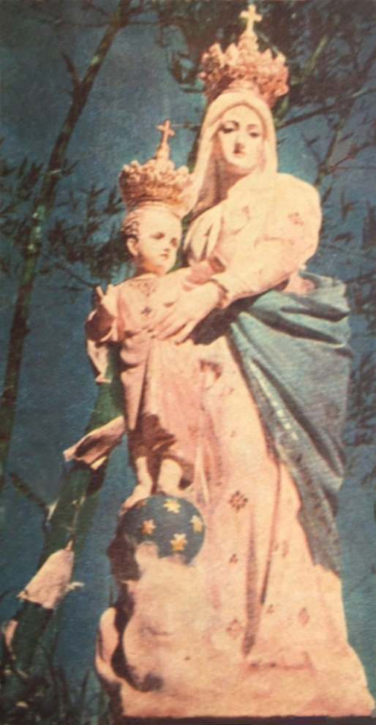
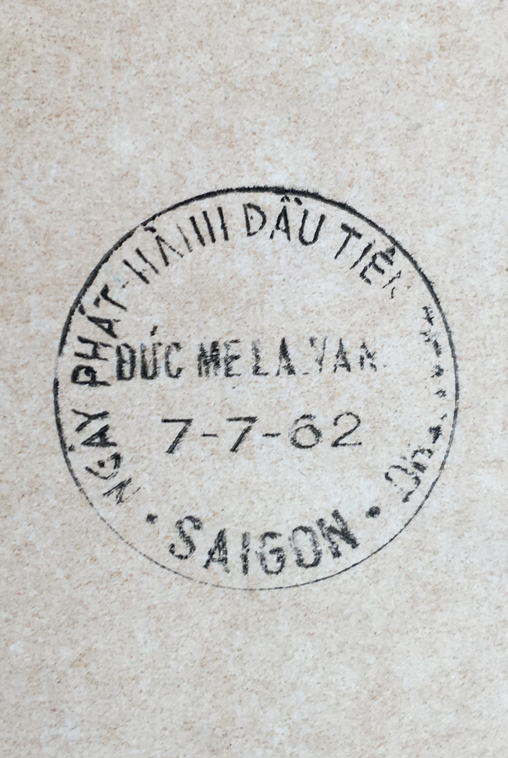
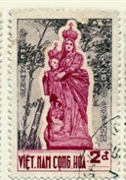
BƯU THIẾP + DẤU BƯU ĐIỆN + TEM THƯ
(Ảnh: Bưu thiếp: Tư liệu của Trần Quang Chu. Tem thư: LM Phêrô Phan Văn Lợi).
Vì vậy ngay sáng sớm ngày phát hành 7-7-1962, Bưu điện các nơi đã tấp nập người. Một phóng viên nhật báo Journal d’ Extrême Orient (Viễn Đông) có mặt tại Bưu điện Sài Gòn đã ghi lại: “Sáng nay, ngay khi mới mở các ghi sê, hàng ngàn người đủ mọi quốc tịch đã tràn ngập bưu sảnh Sài Gòn. Có cả linh mục, tu sĩ, chủng sinh, sinh viên học sinh... chen chúc, để mua những con tem mới, ngay giờ phát hành của Sở Bưu điện...”(3¹).
Hội “Những người Công giáo ái mộ tem thư" (Association Catholique des Amis de Timbre) cho biết họ rất ưa chuộng loại tem thư Đức Mẹ La Vang vì tính cách lịch sử cũng như công trình ấn loát mỹ thuật.
Đại hội La Vang lần thứ 15 (1961) với sự thành công vốn có, qua các phương tiện truyền thông: báo chí, phát thanh, phim ảnh..., đã khiến nhiều người, nhiều nơi trên thế giới biết đến Đức Mẹ La Vang. Nay, với việc phát hành tem thư Đức Mẹ La Vang, hình ảnh và danh tiếng Đức Mẹ La Vang sẽ theo cánh tem bay đi khắp năm châu bốn biển.
IV. HÀNH HƯƠNG LA VANG SAU ĐẠI HỘI LA VANG 15 (1961)

1. Đêm Canh thức nhân Ngày Đền tạ 13-10-1961 (32).
a/ Thư của linh mục bổn sở La Vang.
“Kính thưa quý cha, anh chị em giáo hữu,
Ngày 13-10 sắp đến, kỷ niệm ngày Đức Mẹ hiện ra ở Fatima lần sau hết, sau sáu lần, cứ ngày 13 trong tháng, từ tháng 5 đến tháng 10.
Mẹ đã hiện ra vì Mẹ thấy loài người ngày càng lún sâu trong tội lỗi, làm cho Chúa phải thi hành phép công thẳng của Người. Mẹ đã hiện ra vì Mẹ thấy trước muôn vàn khốn khổ sẽ giáng xuống trên nhân loại.
Lòng từ mẫu thúc bách Mẹ truyền lệnh cho nhân loại qua ba trẻ ở Fatima: “Phải cải thiện đời sống, phải siêng năng lần hạt và phải tôn sùng Trái Tim Mẹ”. Để rồi nhờ đó Mẹ sẽ ngăn tay công thẳng Chúa.
Để thêm uy tín cho mệnh lệnh Người, Người hứa sẽ làm một phép lạ cả thể. Mặc dù trời mưa như thác lũ, giáo dân xa gần cũng như hạng người hiếu kỳ tuôn đến để xem phép lạ.
Đúng 10 giờ, mặt trời hiện ra và ai nấy đều thấy mặt trời quay múa và sa xuống gần trái đất nhiều lần, đồng thời tung ra nhiều ánh sáng đủ mọi màu sắc. Mọi người đều kinh hoảng tưởng ngày tận thế đã đến. Không ai bảo ai, hết thảy, kể cả hạng người vô thần đều quỳ xuống đấm ngực ăn năn, miệng thì thầm: ‘Lạy Chúa xin thương xót chúng con! Lạy Mẹ xin cứu chúng con!...’
Để kỷ niệm phép lạ hiển hách ấy, hàng năm đến ngày 13 tháng 10, dân chúng lại tuôn đến Fatima để cầu nguyện và để đền bồi phạt tạ.
Kính thưa anh chị em,
Nước Việt Nam yêu quý của chúng ta đang lâm vào cảnh thống khổ nhất trong lịch sử, nước tội lỗi càng ngày càng dâng lên cao... Có lẽ cơn thịnh nộ Chúa sắp đoán phạt không còn xa chăng?
Biểu đồng tình với giáo dân sẽ tuôn đến Fatima, kính mời anh chị em hãy đến với Trái Tim Đức Mẹ tại Vương Cung Thánh Đường La Vang, là nơi Trung tâm Thánh Mẫu Toàn quốc để cùng nhau cầu nguyện và đền bồi phạt tạ Trái Tim Đức Mẹ, hầu mong lời khẩn cầu đắc lực của Mẹ cứu vãn Hội Thánh và Tổ Quốc yêu quí của chúng ta”.
La Vang, ngày 6-10-1961
Linh mục J. Trần Văn Tường,
Bổn sở La Vang.
b/ Hành hương La Vang Ngày Đền tạ.
Hưởng ứng lời mời gọi của cha sở La Vang, chiều thứ năm 12-10-1961, giáo dân đã tuôn về La Vang.
La Vang hôm nay không rộn ràng xe cộ, vì hầu hết giáo lữ đi bộ hành hương, chỉ trừ mươi chiếc xe từ Huế ra, nhưng cũng cẩn thận đỗ khách từ xa.
Trời mưa lâm thâm, gió bấc thổi mạnh, nhưng không ai rời bỏ hàng ngũ. Đoàn 300 Nghĩa binh Thánh Thể tay cầm đuốc tiên phong. Tiếp theo là 300 chị em Con Đức Mẹ, 100 thanh niên, 200 nữ tu các dòng MTG Trí Bưu, La Vang, Thanh Tân, Dương Sơn..., dòng Phú Xuân; dòng Bãi Dâu..., mấy trăm Mẹ Gia đình, mấy trăm Quân binh Legio Marie, các binh sĩ Địa phương quân, Nha Bảo an Huế, công chức tỉnh Quảng Trị..., ai nấy co ro trong chiếc nón lá và chiếc áo mưa mỏng manh, chờ đi đàng Thánh Giá. Sau họ là Đức TGM Phêrô Máctinô Ngô Đình Thục, tay gậy, tay chuỗi. Tất cả từ từ di chuyển theo chân của hai mươi thanh niên đồng phục đang nghiêng vai vác cây Thánh Giá khổng lồ. Tại mỗi chặng, máy phóng thanh xướng to: “Chúng tôi kính lạy và ngợi khen Đức Chúa Giêsu Kirixitô". Tiếng cộng đoàn đáp, át cả tiếng mưa: “Vì Chúa đã dùng cây Thánh Giá mà chuộc tội cho thiên hạ”... Thỉnh thoảng, trên đồi dốc, đoàn người dừng lại, quỳ lên sỏi đá và bùn lầy.
Đoàn người đã về đến Đài Mẹ, mưa to gió lớn, trên 2.000 người hành hương đội mưa, sốt sắng nhìn về hào quang Thánh Thể, chầu Mình Thánh Chúa, hát ca ngợi khen Chúa, dâng nước Việt Nam cho Trái Tim Mẹ.
Mỗi giới, mỗi họ đều có giờ chầu riêng trong đêm canh thức. Đức Tổng Giám mục P.M. Ngô Đình Thục cũng mặc phẩm phục tham dự giờ chầu, cùng các linh mục, nữ tu quỳ chầu, lần hạt, gẫm suy trong phiên chầu hai tiếng...
Mưa đêm không ngớt, gió bấc thổi mạnh khiến đàn con không có chỗ ngả lưng, cam chịu khổ lạnh suốt đêm. Nhưng ai nấy hân hoan vì được dâng lên Mẹ một ít hy sinh nhỏ kính đáp lời mời tha thiết của Mẹ:
“... Tới đền Mẹ, áo che lòng đọng nước!
Con quỳ đây da thịt đã tê run.
Nhưng Mẹ ơi, con chẳng chút buồn lòng,
Cũng chẳng ngại đêm trường không chăn ấm.
Con còn mơ: mưa to, gió đừng lặng...
Con hãm mình chịu lạnh suốt đêm nay,
Để ăn năn 'tội lỗi đã tràn đầy’
Để sám hối vì bao phen dối Mẹ!”(33)

2. Hành hýõng La Vang nhân kỷ niệm Ðệ tam Chu niên ðãng quang và Thýợng thọ Bát tuần của Ðức Giáo hoàng Gioan XXIII(34).
Ngày 5-11-1961, khoảng 10.000 giáo dân quy tụ về La Vang tham dự cuộc lễ long trọng cầu nguyện cho Đức Giáo hoàng Gioan XXIII, nhân dịp lễ kỷ niệm Đệ tam Chu niên đăng quang và Thượng thọ Bát tuần của ngài:
- CUNG CHÚC KHÁNH THỌ BÁT TUẦN ĐỨC GIÁO HOÀNG GIOAN XXIII.
- VỀ LA VANG HƯỚNG VỀ VATICAN.
- BÊN ĐỨC MẸ CẦU NGUYỆN CHO ĐỨC THÁNH CHA.
Đó là những khẩu hiệu diễn tả tấm lòng thảo hiếu của giáo dân Địa phận Huế dành cho vị cha chung của Giáo hội. Sau thánh lễ trọng thể do Đức TGM Urrutia Thi chủ tế, giáo dân họp mít-ting hợp lời tung hô vang dậy. Tiếp đó, mọi người tham dự cuộc rước kiệu Đức Mẹ vòng quanh đền thờ. Vừa đi vừa lần chuỗi, hát vang những bài ca tụng Mẹ. Cầu xin Đức Mẹ ban nhiều ơn lành cho Đức Thánh cha.

3. La Vang tưng bừng khai mạc Năm Trái Tim Vô Nhiễm Đức Mẹ(35).
Trong hai ngày 7-12-1961, áp lễ và 8-12-1961, chính lễ, hưởng ứng lời kêu gọi của các Đức Tổng Giám mục, Giám mục và lời mời của cha sở La Vang, hàng ngàn giáo dân nô nức tập trung về La Vang tham dự lễ Khai mạc Năm Trái Tim Vô Nhiễm Đức Mẹ, theo chương trình đã định, như sau:
+ NGÀY 7-12-1961 - ÁP LỄ
Các cha ngồi tòa.
- 18.00: Thánh lễ trước sân. Giảng.
- 20.00: Thiếu nhi đi đàng Thánh Giá ngoài trời. Chầu Mình Thánh Chúa trong nhà thờ.
- 21.00: Thanh nữ, bà mẹ và nữ tu đi đàng Thánh Giá ngoài trời.
- 21.30: Giờ chầu chung trước sân dành cho người ngoài hội đoàn.
- 22.30: Giờ chầu của Thanh nữ Công giáo (Con Đức Mẹ, Nữ Binh, các đoàn trưởng thiếu nhi...) tại nhà thờ.
- 23.30: Giờ chầu của Thanh niên Công giáo (Thanh niên Thánh nghiệp, Thanh sinh, Sinh viên, Hướng đạo, Trưởng thiếu nhi...) tại nhà thờ.
+ NGÀY 8-12-1961 - CHÍNH LỄ
- 00.30: Giờ chầu của các linh mục và nam tu sĩ. Đọc Matines, hát Te Deum.
- 01.30: Giờ chầu của Công giáo Tiến hành nam, Giới trưởng thành (quý chức, Ban Chấp hành CGTH các họ, Legiô Marie, Dòng Ba, Liên minh Thánh Tâm...).
- 02.30: Giờ chầu của Công giáo Tiến hành nữ, Giới trưỏng thành (các Bà mẹ, Legiô Marie, Dòng Ba...).
- 03.30: Các nữ Tu.
- 04.00: Thánh lễ tại đài Đức Mẹ.
- 04.30: Thánh lễ. Giảng tại nhà thờ dành cho giới quân nhân.
- 05.30: Thánh lễ. Giảng tại nhà thờ dành cho Con Đức Mẹ. Cùng giờ, thanh niên quân nhân đi đàng Thánh Giá ngoài trời. Tiếp theo, thánh lễ tại đài Thánh Tâm dành cho thanh niên. Một số thanh niên tuyên hứa.
- 06.00: Thánh lễ dành cho thiếu nhi tại đài Đức Mẹ.
- 07.30: Tuyên bố khai mạc Năm Trái Tim Đức Mẹ. Thánh lễ đại triều.
- Rước kiệu.
- Phép lành.
- Bế mạc.

4. Thaình lêÞ Truyền chức Linh mục ðầu tiên tại Výõng Cung Thánh Ðýờng La Vang.
Ngày 6-1-1962, hơn 4 tháng sau Đại hội 15, nhân lễ Chúa Hiển Linh. Đức Tổng Giám mục Urrutia Thi đã chủ tế Thánh lễ Truyền chức linh mục đầu tiên tại La Vang, kể từ ngày Đền thờ được nâng lên bậc Vương Cung Thánh Đường. Người được vinh dự nhận chức thừa tác vụ linh mục là thầy Têphanô Nguyễn Như Thể, sinh quán Cây Da, nguyên quán Nho Lâm, nay (2003) là Tổng Giám mục Tổng Giáo phận Huế.
Hôm ấy, nhằm tiết đông lạnh rét nhưng vẫn có nhiều linh mục, tu sĩ và hàng ngàn giáo dân, thân nhân tề tựu đông đủ đến dự lễ.

5. Ðiện vãn dâng Ðức Mẹ La Vang nhân ngày Ðền tạ Trái Tim Vô Nhiễm Ðức Mẹ 13-10-1962.
Nhân Ngày Đền Tạ Trái Tim Vô Nhiễm Đức Mẹ được tổ chức trong toàn quốc, từ Vương Cung Thánh Đường La Vang đến nhà nguyện hẻo lánh ở Cà Mau..., khắp nơi đều dâng hoa thiêng liêng lên Đức Mẹ.
Cha Chủ nhiệm Minh Đăng và Ủy ban Giáo dân đặt tại số 673 Trương Minh Giảng - Sài Gòn đã gởibức điện văn dâng Đức Mẹ La Vang, qua cha sở Giuse Trần Văn Tường. Nguyên văn như sau(3⁶):
“Trân trọng dâng Đức Mẹ La Vang Bó hoa thiêng liêng nhân Ngày Đền tạ Trái Tim Vô Nhiễm Đức Mẹ, tổ chức ngày 13-10-1962, hơn một ngàn thánh lễ do giáo dân xin trên toàn quốc và một triệu chuỗi Môi Khôi cùng các việc đạo đức hãm mình..., để kỷ niệm 45 năm Fatima, cầu nguyện cho Công đồng chung và Tổ quốc. Stop. Kính xin cha làm cho 15 lễ, kính Mầu Nhiệm Môi Khôi. Stop. Tiền tạ đính sau. Stop”.

6. Sinh viên Công giáo Huế ði bộ hành hýõng La Vang(37).
Ngày 19-1-1963, Liên đoàn Sinh viên Công giáo Huế với 6 đoàn: Văn khoa, Luật khoa, Khoa học, Sư phạm, Y khoa và Mỹ thuật đã tổ chức cuộc đi bộ hành hương La Vang với đoạn đường Huế - La Vang dài 60 cây số. Đoàn hành hương chia làm 2 nhóm: Nhóm 1 khởi hành vào lúc 5 giờ 30, nhóm 2 khởi hành lúc 8 giờ 00.
Cuộc hành hương dựa trên tinh thần phạt tạ mà các sinh viên Paris thường tổ chức đi viếng Đức Mẹ ở thành Chartres.
“Tôi đã đi cùng hàng trăm người khác,
Vượt chặng đường về bến Mẹ yêu thương.
Những bàn chân còn nặng nợ học đường,
Bàn tay trắng, ngày mai nhiều hy vọng.
Sáng tinh sương, đoàn người như lượn sóng,
Nhẹ nhàng đi nhưng hùng dũng vô biên.
Những đầu xanh với thiện chí tinh tuyền,
Với tất cả chân thành bừng gót mộng.
Những cô gái môi hồng yêu cuộc sống,
Nhẹ nhàng đi nhưng hùng dũng vô biên”(38).

7. La Vang trýớc biến cố ngaÌy 1-11-1963. “Thý La Vang, 1963”(39):

"...La Vang mênh mông giữa một công trường đang tiến triển: thợ thuyền say mê phục vụ trong ánh nắng ban mai, ao hồ dang dở, sắt chất ngổn ngang, người xe qua lại... Từng ấy hình ảnh công trường trong một La Vang muôn đời mầu nhiệm vẫn không làm cho tâm hồn du khách khỏi chìm đắm trong một bầu không khí êm đềm, huyền diệu.
Tầm mắt tôi chạy dài theo những con đường thẳng tắp với những cột đèn trắng xóa, những cánh đèn nê-ông vươn ra như đôi tay chào đón. Du khách ngày nay có cảm tưởng rằng La Vang trở nên trống trải hơn xưa, đất rộng thêm nhiều, cây cối thưa đi nhường chỗ cho những công trình kiến tạo.
Đài kỷ niệm nơi Mẹ hiện ra nay thu hẹp lại thành một bàn thờ lộ thiên. Một tượng Đức Mẹ ban ơn lành trải nhiều sương gió, mà khách hành hương đã theo nhau ghi vội tên mình trên tượng đá.
Lùi về phía sau độ 15 thước, bạn sẽ thấy một cảnh tượng lạ mắt: ba chân cột bê tông đang đổ, đâu lại theo hình tam giác. Đây là ba cây đa nhân tạo, tốn trên 2 triệu đồng và sẽ hoàn thành trước Đại hội 16 (1964).
Muốn có ấn tượng về công trình tuyệt tác này, mời bạn vào nhà cha sở, ở đó có một mô hình ba cây đa cổ thụ cao vút từ 32m tới 38m. Những chiếc lọng thiên nhiên che mưa che nắng cho tượng Mẹ La Vang sau này sẽ đặt giữa ba thân cây, trên một bàn thờ. Tục truyền khi xưa Đức Mẹ thường hiện ra nơi cây đa, cây đó nay không còn nữa, vì thế mới đắp lên những cây này để tưởng nhớ.
Giếng nước Đức Mẹ gần đài kỷ niệm đã được xây vuông vắn, có những vòi nước cho khách hành hương lấy nước uống tại chỗ hoặc đem về…
Đền thờ không có gì thay đổi, chỉ trùng tu những vết tàn phá cửa thời gian. Phía bên trái là nhà Chầu Thánh Thể. Mặt nguyệt trưng bày ngày đêm cho khách hành hương và các tu sĩ luân phiên chầu Chúa. Tiếng chim hót líu lo trong đền tạo nên một bản nhạc liên tục, át cả tiếng hát dịu dàng của hai dì phước đang hát chầu Thánh Thể.
Đàng sau thánh đường, lùi về tay mặt, một tòa nhà hai tầng đồ sộ đã được dựng xong. Đây là nhà Tĩnh Tâm, xây cất hết 6 triệu đồng, theo hình chữ U, bạn sẽ trông thấy một tượng nhỏ màu trắng: tượng Thánh Cả Giuse ẵm Chúa Hài Nhi đứng trong lòng hòn giả sơn thơ mộng, ngay trước cửa ra vào.
Tôi đi ngược chiều gió lên đỉnh Can-vê. Những chặng đường Thánh Giá khô gầy, con đường dốc lên thoai thoải, và trên kia một Thánh Giá cao lớn nổi bật trên đồi, nhìn về toàn cảnh La Vang.
Giữa những trận bão cát bay mù mịt, tôi thấy Vương Cung Thánh Đường La Vang phảng phất như một lâu đài thiên quốc. Vâng, La Vang là chốn nhiệm mầu từ non hai thế kỷ. Có những thế hệ đã qua đây tưới đất La Vang bằng nước mắt, và cây cỏ mang nặng sầu tư trút lại. Nơi đây nước giếng ví bằng thiên tửu và cỏ dại, lá rừng hóa thành tiên dược!
Khi người và xe từ vạn nẻo dồn về, bụi tung lên quyện lấy hơi người, từ sáng tinh mơ đến lúc sương đêm lắng xuống, La Vang quả là một kinh thành - Kinh thành Ánh sáng!... La Vang là một mảnh thiên đàng rớt xuống miền rừng núi hoang vu và bạn có cảm tưởng rằng bạn đã tìm gặp Đức Mẹ, một Mẹ Maria cho riêng mình bạn, tại nơi mà thiên ý nhiệm mầu đã chọn đóng đô cho tình Mẫu Tử thiêng liêng tại Việt Nam”.

8. Hành hýõng La Vang Minh niên 1964.
+ Hành hương La Vang Minh niên dương lịch 1964(4⁰).
Ngày 5-1-1964, nhân dịp đầu năm dương lịch 1964, theo thông lệ, Sinh viên Công giáo Đại học Huế tổ chức cuộc đi bộ hành hương kính viếng Đức Mẹ La Vang.
Đoàn đã khởi hành từ sáng sớm, hàng ngũ chỉnh tề, một đại diện sinh viên vác cây thánh giá trên vai, đi trước, tiếp đến là hai linh mục Tuyên úy và các bạn sinh viên đi bộ vòng qua thành phố Huế trước khi thẳng hướng La Vang.
Tại La Vang, cha Giám đốc Công giáo Tiến hành Địa phận Huế Phaolô Nguyễn Kim Bính, trong bài giảng, đã nói với các bạn sinh viên về “Con đường La Vang hôm nay - Những nẻo đường ngày mai”, như sau:
“Hôm kia các bạn thành công trong một chặng đường, chặng đường đi về Mẹ La Vang. Chặng đường hôm nay chỉ là một chặng đường tượng trưng của cuộc đi trường kỳ, thường xuyên và chính thức của các bạn, của mỗi người trong chúng ta. Con đường La Vang hôm nay cũng như những nẻo đường các bạn đã qua hôm nay và sẽ qua ngày mai. Những nẻo đường có khi êm đềm, có khi khoẻ khoắn, có khi gặp những cây cao bóng mát, có khi được nhiều kẻ nâng niu, chiều chuộng, mà cũng có những nẻo đường chông gai, lầy lội, nhớp nhúa, tối tăm, quanh co, khúc khuỷu... Có những nẻo đường rợp ngời ánh sáng làm hân hoan lòng người, mà cũng có những nẻo đường âm u làm cho lòng chúng ta bồn chồn, lo lắng, sợ hãi”...
+ Hành hương La Vang Minh niên âm lịch năm Giáp Thìn 1964(4¹).
Như thường lệ mọi năm, ngày hội Minh niên tại La Vang năm nay được tổ chức vào ngày thứ bảy mồng ba Tết Giáp Thìn. Tuy trời mưa lạnh, đường sá ướt át lầy lội, hơn nữa nhiều tin tức bi quan về an ninh quanh đền La Vang trong mấy tuần trước đây, nhưng số người về Đền Mẹ vào dịp đầu xuân cũng không giảm so với mọi năm.
Từ tảng sáng, trên các bàn thờ đã có các cha dâng lễ. Thánh lễ liên tục đến 10 giờ. Đúng 10 giờ, Đức Giám quản Philipphê đến. Ngài chủ tế thánh lễ đại trào, với sự tham dự của các giáo hữu lạnh co ro, đứng kín mít trong đền thờ.
Đức cha ban huấn từ, nói lên cảm xúc của ngài được chứng kiến lòng sốt sắng của anh chị em giáo hữu, mặc dù mưa lạnh, lại đang giữa hồi khó khăn trong việc giữ đạo, vẫn giữ cổ lệ đến Đền Mẹ La Vang trong ngày đầu năm.
Trong bài giảng lễ, Đức cha lược thuật những giai đoạn của cuộc đời Đức Mẹ, từ khi chịu truyền tin cho đến giờ đứng bên thập giá Chúa Giêsu. Ngài khuyên mọi người hãy noi gương Mẹ. Cuộc đời mỗi người muốn có ý nghĩa thì hãy làm sao cho nên giống Mẹ: tràn đầy Chúa và đem Chúa cho mọi người.
Hết Chương 15

(1) Lê Ngọc Bích: Các vị Giám mục một thời đã qua. Lưu hành nội bộ, tr.179.
(28) Lm.Stanilaô Nguyễn Văn Ngọc:Linh địa La Vang. tr.124.
(29)Bán Ns.Tông đồ. Số 327, ngày 15-5-1963, tr.248.
(30) Ns. Đức Mẹ La Vang. Số 8, th 4-1962, tr.22-26.
(31)Lm. Stanilaô Nguyễn Văn Ngọc. Linh địa La Vang, tr.133-134.
(32) Ns. Đức Mẹ La Vang. Số 4, th.11-1961, tr.10-15.
(33) Ngọc Dzy: Giờ đền tạ. Ns. Đức Mẹ La Vang. Số 4, th.11-1961, tr.16-17
(34)Ns. Đức Mẹ La Vang. Số 5, th.12-1961, tr.15.
(35) Ns. Đức Mẹ La Vang. Số 5, th.12-1961, tr.17-18.
(36) Ns. Trái Tim Đức Mẹ. Bộ III. Số 4. Th.11-1962, tr.111-113.
(37) Bán Ns. Tông đồ. Số 319-320, ngày 15-1 và 1-2-1963, tr.48.
(38) Xuân Nghị: Những bước chân. Ns. Đức Mẹ La Vang. Số 25 (Số 1, Bộ III), th.9-1963, tr.40.
(39) Khổng Trung Lưu: “Thư La Vang, 1963”. Ns. Đức Mẹ La Vang. Số 12. Bộ II, th.8-1963, tr.51-53.
(40) Ns. Đức Mẹ La Vang. Số 31 (Số 7. Bộ III), th.3-1964, tr.76-82.
(41) Ns. Đức Mẹ La Vang. Số 31 (Số 7. Bộ III), th.3-1964, tr.83.

